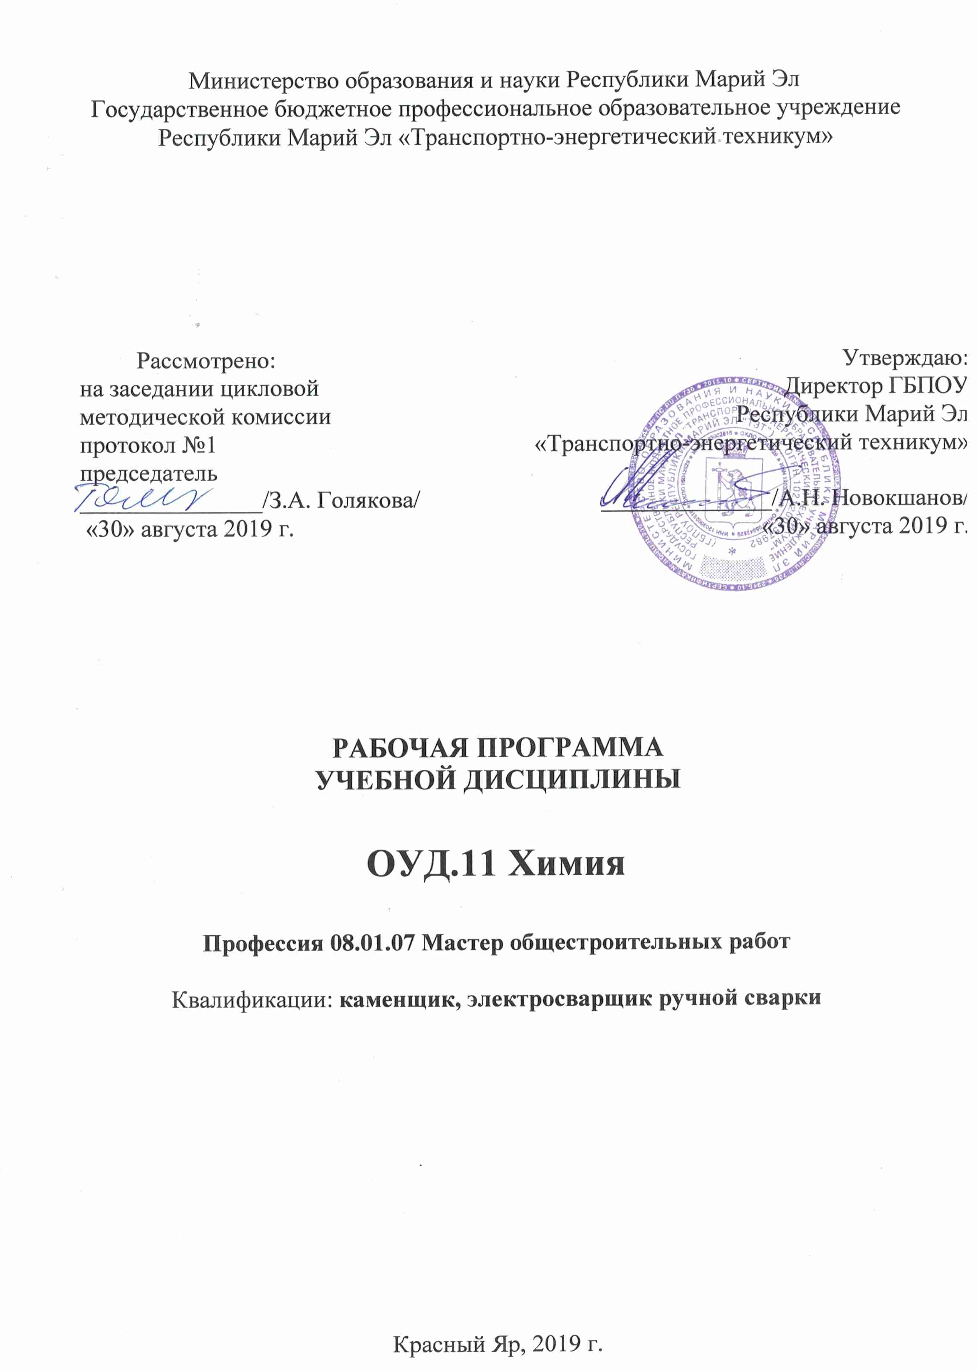
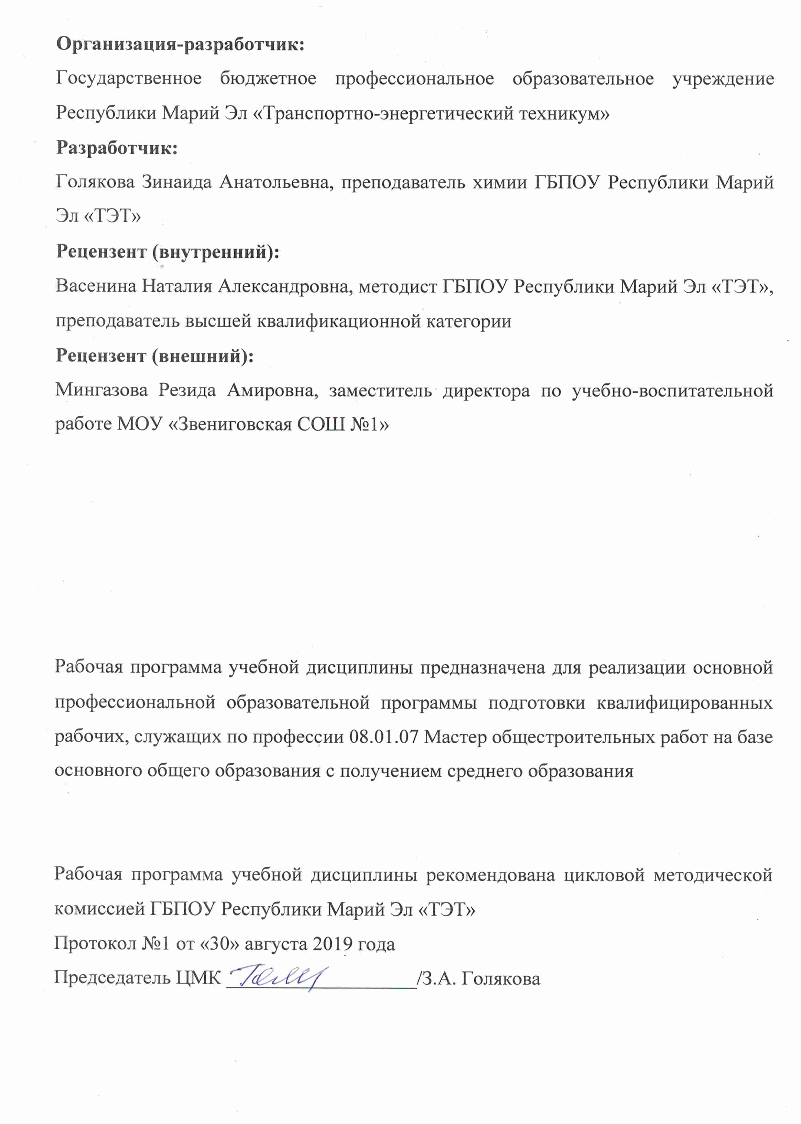
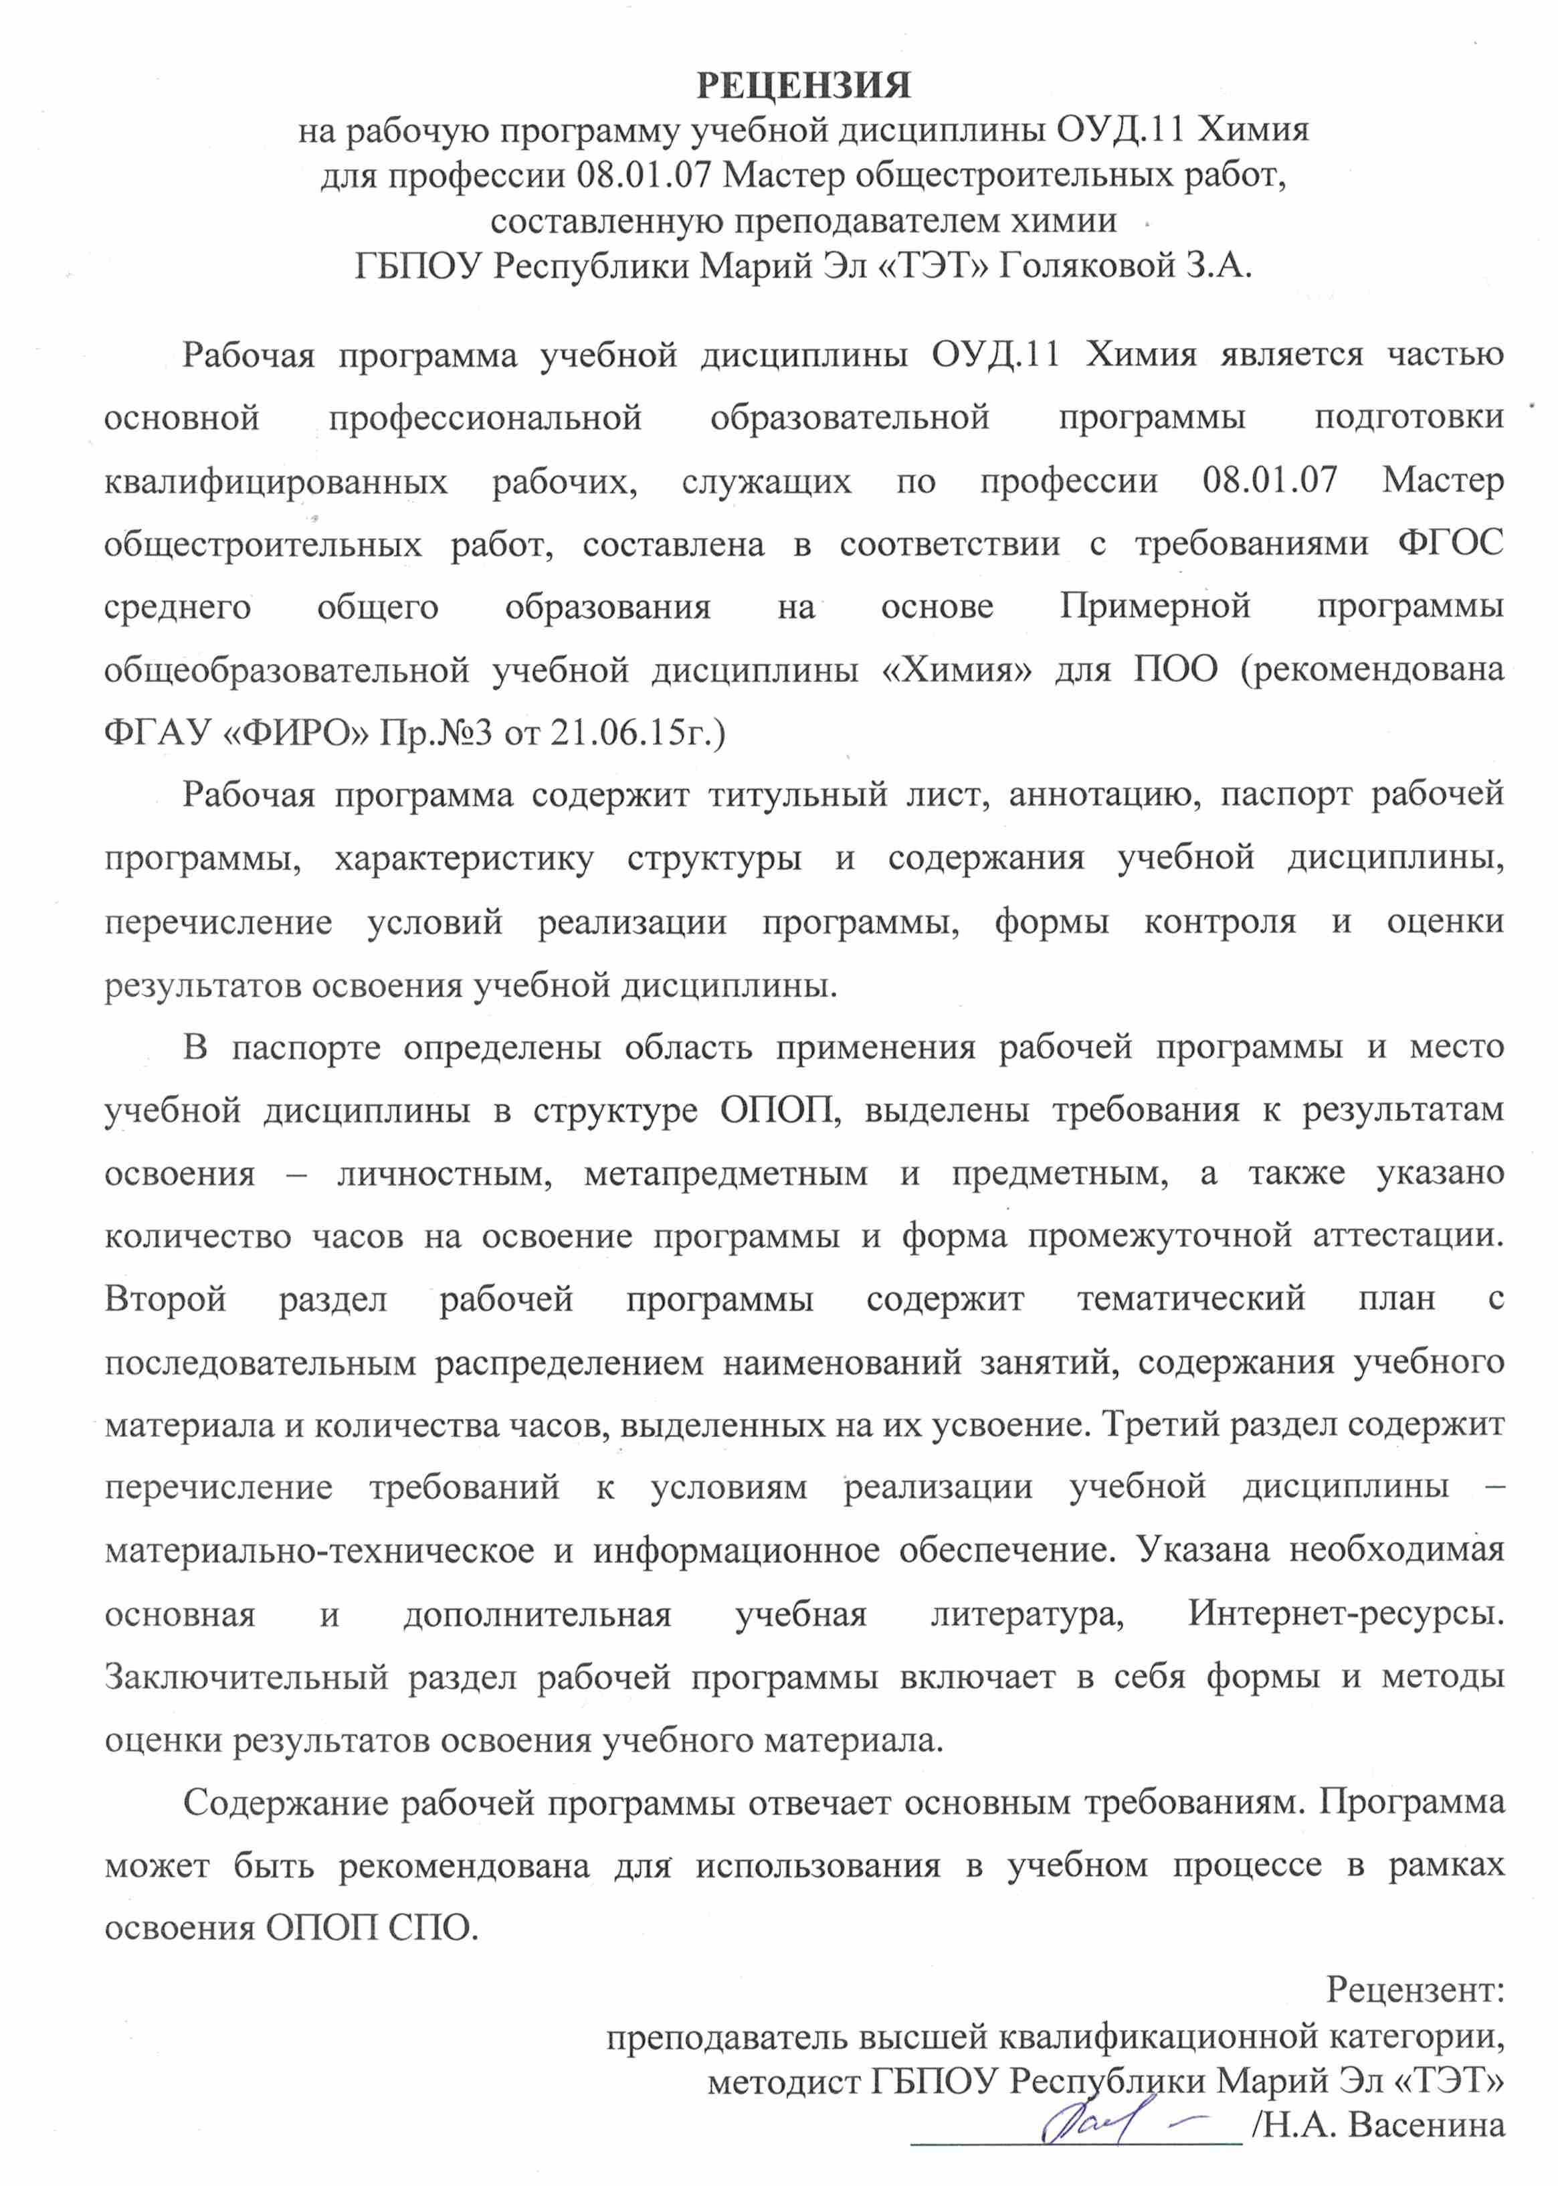
СОДЕРЖАНИЕ
стр.
- ПАСПОРТ РАБОЧЕЙ ПРОГРАММЫ УЧЕБНОЙ ДИСЦИПЛИНЫ 4-5
- СТРУКТУРА И СОДЕРЖАНИЕ УЧЕБНОЙ ДИСЦИПЛИНЫ 6-14
- УСЛОВИЯ РЕАЛИЗАЦИИ ПРОГРАММЫ УЧЕБНОЙ ДИСЦИПЛИНЫ 15
- КОНТРОЛЬ И ОЦЕНКА РЕЗУЛЬТАТОВ ОСВОЕНИЯ УЧЕБНОЙ 16-18
ДИСЦИПЛИНЫ

1. паспорт ПРОГРАММЫ УЧЕБНОЙ ДИСЦИПЛИНЫ
Химия

1. ОБЩАЯ ХАРАКТЕРИСТИКА ПРИМЕРНОЙ РАБОЧЕЙ ПРОГРАММЫ УЧЕБНОЙ ДИСЦИПЛИНЫ ОУД.11 «Химия»
1.1. Место дисциплины в структуре основной образовательной программы:
Учебная дисциплина ОУД.11 «Химия» является обязательной частью общеобразовательных дисциплин основной образовательной программы в соответствии с ФГОС по профессии 08.01.07 Мастер общестроительных работ

1.2. Цель и планируемые результаты освоения дисциплины:
Освоение содержания учебной дисциплины «Химия», обеспечивает достижение студентами следующих результатов:
• личностных:
− чувство гордости и уважения к истории и достижениям отечественной химической науки; химически грамотное поведение в профессиональной деятельности и в быту при обращении с химическими веществами, материалами и процессами;
− готовность к продолжению образования и повышения квалификации в избранной профессиональной деятельности и объективное осознание роли химических компетенций в этом;
− умение использовать достижения современной химической науки и химических технологий для повышения собственного интеллектуального развития в выбранной профессиональной деятельности;
• метапредметных:
− использование различных видов познавательной деятельности и основных интеллектуальных операций (постановки задачи, формулирования гипотез, анализа и синтеза, сравнения, обобщения, систематизации, выявления причинно-следственных связей, поиска аналогов, формулирования выводов) для решения поставленной задачи, применение основных методов познания (наблюдения, научного эксперимента) для изучения различных сторон химических объектов и процессов, с которыми возникает необходимость сталкиваться в профессиональной сфере;
− использование различных источников для получения химической информации, умение оценить ее достоверность для достижения хороших результатов в профессиональной сфере;
• предметных:
− сформированность представлений о месте химии в современной научной картине мира; понимание роли химии в формировании кругозора и функциональной грамотности человека для решения практических задач;
− владение основополагающими химическими понятиями, теориями, законами и закономерностями; уверенное пользование химической терминологией и символикой;
− владение основными методами научного познания, используемыми в химии: наблюдением, описанием, измерением, экспериментом; умение обрабатывать, объяснять результаты проведенных опытов и делать выводы; готовность и способность применять методы познания при решении практических задач;
− сформированность умения давать количественные оценки и производить расчеты по химическим формулам и уравнениям;
− владение правилами техники безопасности при использовании химических веществ;
− сформированность собственной позиции по отношению к химической информации, получаемой из разных источников.

Шифр комп. | Наименование компетенций | Дискрипторы (показатели сформированности) | Умения | Знания
ОК 01 | Выбирать способы решения задач профессиональной деятельности, применительно к различным контекстам. | Распознавание сложных проблемные ситуации в различных контекстах.  Проведение анализа сложных ситуаций при решении задач профессиональной деятельности  Определение этапов решения задачи.  Определение потребности в информации  Осуществление эффективного поиска.  Выделение всех возможных источников нужных ресурсов, в том числе неочевидных. Разработка детального плана действий  Оценка рисков на каждом шагу  Оценивает плюсы и минусы полученного результата, своего плана и его реализации, предлагает критерии оценки и рекомендации по улучшению плана. | Распознавать задачу и/или проблему в профессиональном и/или социальном контексте;  Анализировать задачу и/или проблему и выделять её составные части;  Правильно выявлять и эффективно искать информацию, необходимую для решения задачи и/или проблемы;  Составить план действия,  Определить необходимые ресурсы;  Владеть актуальными методами работы в профессиональной и смежных сферах;  Реализовать составленный план;  Оценивать результат и последствия своих действий (самостоятельно или с помощью наставника). | Актуальный профессиональный и социальный контекст, в котором приходится работать и жить;  Основные источники информации и ресурсы для решения задач и проблем в профессиональном и/или социальном контексте.  Алгоритмы выполнения работ в профессиональной и смежных областях;  Методы работы в профессиональной и смежных сферах.  Структура плана для решения задач  Порядок оценки результатов решения задач профессиональной деятельности
ОК 2 | Осуществлять поиск, анализ и интерпретацию информации, необходимой для выполнения задач профессиональной деятельности. | Планирование информационного поиска из широкого набора источников, необходимого для выполнения профессиональных задач  Проведение анализа полученной информации, выделяет в ней главные аспекты.  Структурировать отобранную информацию в соответствии с параметрами поиска;  Интерпретация полученной информации в контексте профессиональной деятельности | Определять задачи поиска информации  Определять необходимые источники информации  Планировать процесс поиска  Структурировать получаемую информацию  Выделять наиболее значимое в перечне информации  Оценивать практическую значимость результатов поиска  Оформлять результаты поиска | Номенклатура информационных источников применяемых в профессиональной деятельности  Приемы структурирования информации  Формат оформления результатов поиска информации
ОК 3 | Планировать и реализовывать собственное профессиональное и личностное развитие. | Использование актуальной нормативно-правовой документацию по профессии (специальности)  Применение современной научной профессиональной терминологии  Определение траектории профессионального развития и самообразования | Определять актуальность нормативно-правовой документации в профессиональной деятельности  Выстраивать траектории профессионального и личностного развития | Содержание актуальной нормативно-правовой документации  Современная научная и профессиональная терминология  Возможные траектории профессионального развития и самообразования
ОК 4 | Работать в коллективе и команде, эффективно взаимодействовать с коллегами, руководством, клиентами. | Участие в деловом общении для эффективного решения деловых задач  Планирование профессиональной деятельность | Организовывать работу коллектива и команды  Взаимодействовать с коллегами, руководством, клиентами. | Психология коллектива  Психология личности  Основы проектной деятельности
ОК 5 | Осуществлять устную и письменную коммуникацию на государственном языке с учетом особенностей социального и культурного контекста. | Грамотно устно и письменно излагать свои мысли по профессиональной тематике на государственном языке  Проявление толерантность в рабочем коллективе | Излагать свои мысли на государственном языке  Оформлять документы | Особенности социального и культурного контекста  Правила оформления документов.
ОК 6 | Проявлять гражданско-патриотическую позицию, демонстрировать осознанное поведение на основе общечеловеческих ценностей. | Понимать значимость своей профессии (специальности)  Демонстрация поведения на основе общечеловеческих ценностей. | Описывать значимость своей профессии  Презентовать структуру профессиональной деятельности по профессии (специальности) | Сущность гражданско-патриотической позиции  Общечеловеческие ценности  Правила поведения в ходе выполнения профессиональной деятельности
ОК 7 | Содействовать сохранению окружающей среды, ресурсосбережению, эффективно действовать в чрезвычайных ситуациях. | Соблюдение правил экологической безопасности при ведении профессиональной деятельности;  Обеспечивать ресурсосбережение на рабочем месте | Соблюдать нормы экологической безопасности  Определять направления ресурсосбережения в рамках профессиональной деятельности по профессии (специальности) | Правила экологической безопасности при ведении профессиональной деятельности  Основные ресурсы задействованные в профессиональной деятельности  Пути обеспечения ресурсосбережения.
ОК 9 | Использовать информационные технологии в профессиональной деятельности. | Применение средств информатизации и информационных технологий для реализации профессиональной деятельности | Применять средства информационных технологий для решения профессиональных задач  Использовать современное программное обеспечение | Современные средства и устройства информатизации  Порядок их применения и программное обеспечение в профессиональ-ной деятельности
ОК 10 | Пользоваться профессиональной документацией на государственном и иностранном языке. | Применение в профессиональной деятельности инструкций на государственном и иностранном языке.  Ведение общения на профессиональные темы | Понимать общий смысл четко произнесенных высказываний на известные темы (профессиональные и бытовые),  понимать тексты на базовые профессиональные темы  участвовать в диалогах на знакомые общие и профессиональные темы  строить простые высказывания о себе и о своей профессиональной деятельности  кратко обосновывать и объяснить свои действия (текущие и планируемые)  писать простые связные сообщения на знакомые или интересующие профессиональные темы | Правила построения простых и сложных предложений на профессиональные темы  основные общеупотребительные глаголы (бытовая и профессиональная лексика)  лексический минимум, относящийся к описанию предметов, средств и процессов профессиональной деятельности  особенности произношения  правила чтения текстов профессиональной направленности
ОК 11. | Планировать предпринимательскую деятельность в профессиональной сфере.

2. СТРУКТУРА И СОДЕРЖАНИЕ УЧЕБНОЙ ДИСЦИПЛИНЫ
2.1. Объем учебной дисциплины и виды учебной работы
Вид учебной работы | Объем часов
Объем образовательной программы | 114
в том числе:
теоретическое обучение | 74
лабораторные работы | 24
практические занятия | 16
курсовая работа (проект) (если предусмотрено для специальностей) | 0
контрольная работа | 0
Самостоятельная работа | 0
Промежуточная аттестация дифференцированный зачет

2.2. Тематический план и содержание учебной дисциплины
Наименование разделов и тем | Содержание учебного материала и формы организации деятельности обучающихся | Объем  в часах | Коды компетенций, формированию которых способствует элемент программы
1 | 2 | 3
Раздел 1. Общая и неорганическая химия |  | 60
Тема 1.1. Основные понятия и законы химии | Содержание учебного материала  Введение. Научные методы познания веществ и химических явлений. Роль эксперимента и теории в химии. Значение химии при освоении профессий СПО и специальностей СПО профессионального образования.  Основные законы химии: закон постоянства состава, закон сохранения массы веществ, закон Авогадро. | 4 | ОК 3
Тема 1.2 Тема 1.2. Периодический закон и периодическая система химических элементов Д.И.Менделеева и строение атома | Содержание учебного материала  Периодический закон Д.И. Менделеева и строение атома.  Периодическое изменение свойств элементов: радиуса атома; энергии ионизации; электроотрицательности. Причины изменения металлических и неметаллических свойств элементов в группах и периодах, в том числе больших и сверхбольших Значение Периодического закона и Периодической системы химических элементов Д..И. Менделеева для развития науки и понимания химической картины мира | 6 | ОК 6
 | Электронные конфигурации атомов химических элементов. Электронная оболочка атомов. Понятие об электронной орбитали и электронном облаке. Квантовые числа: главное, орбитальное (побочное), магнитное и спиновое. Распределение электронов по энергетическим уровням, подуровням и орбиталям в соответствии с принципом наименьшей энергии принципом Паули и правилом Гунда. Электронные конфигурации атомов химических элементов.  Валентные возможности атомов химических элементов.  Электронная классификация химических элементов: s-, p-, d-, f-элементы. |  | ОК 1
 | Практическое занятие №1 Составление электронных и электронно-графических формул строения атомов элементов 2-4 периодов | 2 | ОК 5
Тема 1.3. Строение вещества. | Содержание учебного материала | 8
Тема 1.3. Строение вещества. | Химическая связь.  Понятие о химической связи. Типы химических связей: ковалентная, ионная, металлическая и водородная.  Понятие о ковалентной химической связи. Два механизма образования этой связи: обменный и донорно-акцепторный. Полярность связи и полярность молекулы. Типы кристаллических решеток у веществ с этим типом связи: атомные и молекулярные. Физические свойства веществ с этими кристаллическими решетками.  Ионная химическая связь, как крайний случай ковалентной полярной связи Механизм образования ионной связи. Ионные кристаллические решетки и свойства веществ с такими кристаллами.  Металлическая химическая связь, как особый тип химической связи, существующий в металлах и сплавах.  Водородная химическая связь. |  | ОК 2
Тема 1.3. Строение вещества. | Дисперсные системы.  Понятие о дисперсных системах. Классификация дисперсных систем в зависимости от агрегатного состояния дисперсионной среды и дисперсной фазы, а также по размеру их частиц. Грубодисперсные системы: эмульсии и суспензии. Тонкодисперсные системы: коллоидные (золи и гели) и истинные (молекулярные, молекулярно-ионные и ионные). Эффект Тиндаля. Коагуляция в коллоидных растворах. Синерезис в гелях.  Значение дисперсных систем в живой и неживой природе и практической жизни человека. |  | ОК 5
Тема 1.3. Строение вещества. | Лабораторная работа №1. Приготовление суспензии карбоната кальция в воде. | 4 | ОК 4
Тема 1.3. Строение вещества. | Практическая работа № 2. Составление окислительно-восстановительных реакций. |  | ОК 4
Тема 1.4. Вода. Растворы. Электролитическая диссоциация | Содержание учебного материала | 8 | ОК 10
Тема 1.4. Вода. Растворы. Электролитическая диссоциация | Электролитическая диссоциация.  Понятие о растворах. Физико-химическая природа растворения и растворов. Взаимодействие растворителя и растворенного вещества. Растворимость веществ. Способы выражения концентрации растворов: массовая доля растворенного вещества (процентная), молярная.  Теория электролитической диссоциации. Механизм диссоциации веществ с различными типами химических связей. Вклад русских ученых в развитие представлений об электролитической диссоциации. Основные положения теории электролитической диссоциации. Степень электролитической диссоциации и факторы ее зависимости. Сильные и средние электролиты.  Диссоциация воды. Водородный показатель. Среда водных растворов электролитов. Реакции обмена в водных растворах электролитов |  | ОК 10
Тема 1.4. Вода. Растворы. Электролитическая диссоциация | Гидролиз солей и органических соединений.  Гидролиз как обменный процесс. Необратимый гидролиз органических и неорганических соединений и его значение в практической деятельности человека.  Обратимый гидролиз солей. Ступенчатый гидролиз. Практическое применение гидролиза.  Гидролиз органических веществ (белков, жиров, углеводов, полинуклеотидов, АТФ) и его биологическое и практическое значение. Омыление жиров. Реакция этерификации |  | ОК 2
Тема 1.4. Вода. Растворы. Электролитическая диссоциация | Лабораторная работа № 2 . Приготовление раствора хлорида натрия заданной концентрации.  Лабораторная работа №3 Экспериментальное определение характера среды в растворах | 2 | ОК 4
Тема 1.5. Классификация неорганических соединений и их свойства | Содержание учебного материала | 10 | ОК 5
 | Свойства оксидов и оснований  Классификация неорганических веществ. Простые и сложные вещества. Оксиды, их классификация. Гидроксиды (основания, кислородсодержащие кислоты, амфотерные гидроксиды). Основания, их классификация. Соли средние, кислые, оснóвные и комплексные.  Оксиды и ангидриды карбоновых кислот. Несолеобразующие и солеобразующие оксиды. Кислотные оксиды, их свойства. Оснóвные оксиды, их свойства. Амфотерные оксиды, их свойства. Зависимость свойств оксидов металлов от степени окисления. Ангидриды карбоновых кислот как аналоги кислотных оксидов.  Основания органические и неорганические. Основания в свете теории электролитической диссоциации. Основания в свете протолитической теории. Классификация органических и неорганических оснований. Химические свойства щелочей и нерастворимых оснований. Свойства бескислородных оснований: аммиака и аминов. Взаимное влияние атомов в молекуле анилина.  Амфотерные органические и неорганические соединения. Амфотерные основания в свете протолитической теории. Амфотерность оксидов и гидроксидов переходных металлов: взаимодействие с кислотами и щелочами. |  | ОК 5
 | Свойства кислот и солей.  Кислоты органические и неорганические Кислоты, их классификация.. Кислоты в свете теории электролитической диссоциации. Кислоты в свете протолитической теории. Общие свойства кислот: взаимодействие органических и неорганических кислот с металлами, оснóвными и амфотерными оксидами и гидроксидами, с солями, образование сложных эфиров. Особенности свойств концентрированной серной и азотной кислот. Зависимость свойств оксидов металлов от степени окисления.  Соли. Классификация и химические свойства солей. Особенности свойств солей органических и неорганических кислот.  Генетическая связь между классами органических и неорганических соединений. |  | ОК 5
 | Лабораторная работа №4. Изучение химических свойств кислот и оснований  Лабораторная работа №5. Изучение химических свойств солей |  | ОК 4
 | Практическое занятие №3. Решение упражнений по теме «Генетическая связь между классами неорганических соединений»
Тема 1.6. Химические реакции | Содержание учебного материала | 10
Тема 1.6. Химические реакции | Классификация химических реакций.  Классификация химических реакций в органической и неорганической химии: с изменением состава веществ; по изменению степеней окисления элементов, по тепловому эффекту, по фазе, по направлению, по использованию , по механизму. |  | ОК 10
Тема 1.6. Химические реакции | Скорость химических реакций.  Понятие о скорости реакций. Скорость гомо- и гетерогенной реакции. Энергия активации. Факторы, влияющие на скорость химической реакции. Природа реагирующих веществ. Температура . Концентрация. Катализаторы и катализ: гомо- и гетерогенный, их механизмы. Зависимость скорости реакций от поверхности соприкосновения реагирующих веществ. |  | ОК 10
Тема 1.6. Химические реакции | Химическое равновесие.  Понятие о химическом равновесии. Равновесные концентрации. Динамичность химического равновесия. Факторы, влияющие на смещение равновесия: концентрация, давление, температура (принцип Ле Шателье). |  | ОК 10
Тема 1.6. Химические реакции | Лабораторная работа № 6. Изучение ионообменных реакций. | 2 | ОК 4
Тема 1.6. Химические реакции | Лабораторная работа №7. Исследование влияния различных условий на скорость химических реакций. | 2 | ОК 4
Тема 1.7. Металлы и неметаллы | Содержание учебного материала | 14
Тема 1.7. Металлы и неметаллы | Строение и свойства неметаллов.  Неметаллы. Положение неметаллов в периодической системе, особенности строения их атомов. Электроотрицательность. Неметаллы – простые вещества. Атомное и молекулярное их строение. Аллотропия. Химические свойства неметаллов. Окислительные свойства: взаимодействие с металлами, водородом, менее электроотрицательными неметаллами, некоторыми сложными веществами. Восстановительные свойства неметаллов в реакциях с фтором, кислородом, сложными веществами-окислителями (азотной и серной кислотами и др.)  Сравнительная характеристика галогенов. | 4 | ОК 9
Тема 1.7. Металлы и неметаллы | Металлы главных подгрупп.  Металлы. Положение металлов в Периодической системе и особенности строения их атомов. Простые вещества – металлы: металлическая химическая связь. Общие физические свойства металлов и их восстановительные свойства: взаимодействие с неметаллами (кислородом, галогенами, серой, азотом, водородом), водой, кислотами, растворами солей, органическими веществами (спиртами, галогеналканами, кислотами), со щелочами. Оксиды и гидроксиды металлов. Значение металлов в природе и жизни организмов.  Металлы побочных подгрупп. Особенность строения атомов металлов – d-элементов. Оксиды и гидроксиды металлов. Зависимость свойств этих соединений от степеней окисления металлов. Свойства меди, хрома и железа. Взаимодействие с неметаллами (кислородом, галогенами, серой, азотом, водородом), водой, кислотами, растворами солей, органическими веществами (спиртами, галогеналканами, кислотами). Значение металлов в природе и жизни организмов. |  | ОК 9
Тема 1.7. Металлы и неметаллы | Получение металлов. Электролиз.  Общие способы получения металлов. Металлы в природе. Металлургия и ее  виды: пиро-, гидро- и электрометаллургия. Электролиз расплавов и растворов соединений металлов и его практическое значение. |  | ОК 9
Тема 1.7. Металлы и неметаллы | Коррозия металлов.  Понятие коррозии. Химическая коррозия. Электрохимическая коррозия. Способы защиты металлов от коррозии. |  | ОК 9
 | Практическая работа №4. Расчеты по формулам и химическим уравнениям. Решение задач по теме «Металлы». | 2
Раздел 1 Органическая химия |  | 64
Тема 2.1 Основные понятия органической химии и теория строения органических соединений | Содержание учебного материала | 6
 | Предмет органической химии. Предмет органической химии. Понятие об органическом веществе и органической химии. Краткий очерк истории развития органической химии. Витализм и его крушение. Особенности строения органических соединений. Круговорот углерода в природе  Теория строения органических соединений А.М. Бутлерова.  Классификация органических соединений. Основы номенклатуры органических веществ. Типы химических связей в органических соединениях и способы их разрыва. Классификация реакций в органической химии. Современные представления о химическом строении органических веществ. Основные направления развития теории строения А. М. Бутлерова. Изомерия органических веществ и ее виды. Структурная изомерия: межклассовая, углеродного скелета, положения кратной связи и функциональной группы. Пространственная изомерия: геометрическая и оптическая |  | ОК 6
 | Практическая работа №5. Составление формул изомеров. |  | ОК 4
Тема 2.2. Углеводороды и их природные источники. | Содержание учебного материала | 16
Тема 2.2. Углеводороды и их природные источники. | Свойства, получение и применение алканов. Алканы как представители предельных углеводородов. Электронное и пространственное строение молекулы метана и других алканов. Гомологический ряд и изомерия парафинов. Номенклатура алканов. Химические свойства алканов. Химические свойства метана: реакции горения, галогенирования, полного и неполного разложения, изомеризации бутана. Применение и способы получения алканов. |  | ОК 7
Тема 2.2. Углеводороды и их природные источники. | Свойства, получение и применение алкенов. Гомологический ряд и общая формула алкенов. Изомерия этиленовых углеводородов. Номенклатура алкенов. Химические свойства алкенов. Реакции галогенирования, гидрогалогенирования, гидратации, гидрирования. Применение и способы получения алкенов. Использование высокой реакционной способности алкенов в химической промышленности. Применение этилена и пропилена. Промышленные способы получения алкенов. |  | ОК 3
Тема 2.2. Углеводороды и их природные источники. | Свойства, получение и применение ацетилена.  Гомологический ряд алкинов. Номенклатура ацетиленовых углеводородов. Химические свойства и применение ацетилена.. Реакция гидрирования, галогенирования, гидрогалогенирования, присоединения воды. Применение ацетиленовых углеводородов.  Получение ацетилена. |  | ОК 3
Тема 2.2. Углеводороды и их природные источники. | Алкадиены. Каучук.  Понятие и классификация диеновых углеводородов по взаимному расположению кратных связей в молекуле. Номенклатура диеновых углеводородов. Химические свойства. Реакции 1,4-присоединения. Полимеризация диенов. Способы получения диеновых углеводородов: работы С.В. Лебедева, дегидрирование алканов. Каучуки натуральный и синтетические. Сополимеры (бутадиенстирольный каучук). Вулканизация каучука, резина и эбонит. |  | ОК 10
Тема 2.2. Углеводороды и их природные источники. | Свойства, получение и применение бензола. Бензол как представитель аренов. Современные представления об электронном и пространственном строении бензола..Химические свойства бензола: галогенирование, нитрование, гидрирование и присоединения хлора. Применение и получение аренов. Природные источники ароматических углеводородов. |  | ОК 10
Тема 2.2. Углеводороды и их природные источники. | Природные источники углеводородов.  Нефть. Нахождение в природе, состав и физические свойства нефти. Топливно-энергетическое значение нефти. Промышленная переработка нефти. Ректификация нефти, основные фракции ее разделения, их использование. Вторичная переработка нефтепродуктов. Ректификация мазута при уменьшенном давлении. Крекинг нефтепродуктов. Риформинг нефтепродуктов. Качество автомобильного топлива. Октановое число.  Природный и попутный нефтяной газ. Сравнение состава природного и попутного газов, их практическое использование  Каменный уголь. Основные направления использования каменного угля. |  | ОК 10
 | Практическая работа №6. Решение задач «Нахождение формулы вещества». | 2 | ОК 4
Тема 2.3. Кислородсодержащие органические соединения | Содержание учебного материала | 18
Тема 2.3. Кислородсодержащие органические соединения | Свойства, применение и получение предельных одноатомных спиртов.  Строение и классификация спиртов. Электронное и пространственное строение гидроксильной группы. Межмолекулярная водородная связь. Гомологический ряд предельных одноатомных спиртов. Изомерия и номенклатура алканолов, их общая формула.  Химические свойства этанола. Реакции замещения гидроксильной группы. Межмолекулярная дегидратация спиртов, условия образования простых эфиров. Сложные эфиры неорганических и органических кислот, реакции этерификации. Окисление и окислительное дегидрирование спиртов.  Способы получения спиртов. Гидролиз галогеналканов. Гидратация алкенов, условия ее проведения. Восстановление карбонильных соединений.  Применение спиртов. |  | ОК 7
Тема 2.3. Кислородсодержащие органические соединения | Свойства, получение и применение многоатомных спиртов и фенола.  Многоатомные спирты. Особенности химических свойств многоатомных спиртов, их качественное обнаружение. Отдельные представители: этиленгликоль, глицерин, способы их получения, практическое применение.  Фенол. Электронное и пространственное строение фенола. Взаимное влияние ароматического кольца и гидроксильной группы. Химические свойства фенола как функция его химического строения. Бромирование фенола нитрование. Применение фенола. Получение фенола в промышленности. |  | ОК 7
Тема 2.3. Кислородсодержащие органические соединения | Строение, свойства, применение и получение альдегидов.  Гомологический ряд альдегидов. Понятие о карбонильных соединениях. Электронное строение карбонильной группы. Номенклатура альдегидов. Физические свойства карбонильных соединений.  Химические свойства альдегидов. Реакционная способность карбонильных соединений. Реакции окисления альдегидов, качественные реакции на альдегидную группу. Применение альдегидов. Получение окислением спиртов. |  | ОК 7
Тема 2.3. Кислородсодержащие органические соединения | Строение, свойства, применение и получение одноосновных карбоновых кислот.  Гомологический ряд предельных одноосновных карбоновых кислот. Электронное и пространственное строение карбоксильной группы. Гомологический ряд предельных одноосновных карбоновых кислот, их номенклатура. Межмолекулярные водородные связи карбоксильных групп, их влияние на физические свойства карбоновых кислот.  Химические свойства карбоновых кислот.. Реакции с металлами, оксидами металлов, основаниями, солями, хлором, этерификации. Способы получения карбоновых кислот. Отдельные представители и их значение. |  | ОК 9
Тема 2.3. Кислородсодержащие органические соединения | Строение, свойства, применение и получение глюкозы.  Понятие об углеводах. Классификация углеводов. Моно-, ди- и полисахариды, представители каждой группы углеводов. Биологическая роль углеводов, их значение в жизни человека и общества. Глюкоза, строение ее молекулы и физические свойства. Таутомерия. Химические свойства глюкозы: реакции по альдегидной группе («серебряного зеркала», окисление азотной кислотой, гидрирование). Реакции глюкозы как многоатомного спирта: взаимодействие глюкозы с гидроксидом меди(II). Различные типы брожения (спиртовое, молочнокислое). Глюкоза в природе. Биологическая роль и применение глюкозы |  | ОК 9
Тема 2.3. Кислородсодержащие органические соединения | Лабораторная работа № 8. Изучение свойств спиртов, альдегидов. |  | ОК 4
Тема 2.3. Кислородсодержащие органические соединения | Лабораторная работа № 9. Изучение свойств уксусной кислоты. |  | ОК 4
Тема 2.3. Кислородсодержащие органические соединения | Лабораторная работа №10. Изучение физических и химических свойств глюкозы, сахарозы и крахмала. |  | ОК 4
Тема 2.4. Азотсодержащие органические соединения. Полимеры. | Содержание учебного материала | 14
Тема 2.4. Азотсодержащие органические соединения. Полимеры. | Строение, свойства, применение и получение аминов и анилина.  Классификация и изомерия и номенклатура аминов. Первичные, вторичные и третичные амины..  Химические свойства аминов. Амины как органические основания, их сравнение с аммиаком. Сравнение химических свойств алифатических и ароматических аминов. Применение и получение аминов. Получение аминов. Работы Н.Н.Зинина |  | ОК 1
Тема 2.4. Азотсодержащие органические соединения. Полимеры. | Строение, свойства, применение и получение аминокислот.  Понятие об аминокислотах, их классификация и строение. Номенклатура аминокислот. Двойственность кислотно-оснóвных свойств аминокислот и ее причины. Биполярные ионы. Реакции с металлами, щелочами, кислотами. Реакции поликонденсации. Пептидная связь. Получение аминокислот, их применение и биологическая функция. |  | ОК 1
Тема 2.4. Азотсодержащие органические соединения. Полимеры. | Строение, свойства, применение белков.  Белки как природные полимеры. Первичная, вторичная, третичная и четвертичная структуры белков. Фибриллярные и глобулярные белки. Химические свойства белков: горение, денатурация, гидролиз, качественные (цветные) реакции. Биологические функции белков, их значение. Белки как компонент пищи. Проблема белкового голодания и пути ее решения. |  | ОК 1
Тема 2.4. Азотсодержащие органические соединения. Полимеры. | Строение, свойства, применение пластмасс.  Органические полимеры. Способы их получения: реакции полимеризации и реакции поликонденсации. Структуры полимеров: линейные, разветвленные и пространственные. Структурирование полимеров: вулканизация каучуков, дубление белков, отверждение поликонденсационных полимеров. Классификация полимеров по различным признакам. Классификация волокон. Свойства и применение пластмасс и волокон. |  | ОК 3
Тема 2.4. Азотсодержащие органические соединения. Полимеры. | Лабораторная работа № 11. Изучение химических свойств белков. |  | ОК 4
Тема 2.4. Азотсодержащие органические соединения. Полимеры. | Лабораторная работа № 12. Распознавание пластмасс и волокон. |  | ОК 4
Тема 2.4. Азотсодержащие органические соединения. Полимеры. | Практическая работа №.7 Решение задач по разделу « Органическая химия». Дифференцированный зачет. |  | ОК 10

Министерство образования и науки Республики Марий Эл
Государственное бюджетное профессиональное образовательное
Республики Марий Эл «Транспортно-энергетический техникум»

РАССМОТРЕНО: УТВЕРЖДАЮ:
цикловой методической комиссией Заместитель директора по УР
протокол №1 от «31 » августа 2018г.
председатель ЦМК
_____________________/З.А.Голякова/ ______________Е.С. Соловьева

КАЛЕНДАРНО - ТЕМАТИЧЕСКИЙ ПЛАН

2018- 2019 учебный год группа 11, 13, 15

Дисциплина
ОУД.11 «Химия»
Профессия : 23.01.17 Мастер по ремонту и обслуживанию автомобилей, Мастер общестроительных работ, Электромонтажник электрических сетей и оборудования.
Преподаватель: Голякова З.А.
Вид учебной работы | Объем часов
Максимальная учебная нагрузка (всего)
Обязательная аудиторная учебная нагрузка (всего) | 114
в том числе:
теоретических занятий | 58
практические занятия | 18
контрольные работы | 2
Самостоятельная работа обучающегося (всего) | 39
в том числе:
внеаудиторная самостоятельная работа | 39
Итоговая аттестация в форме дифференцированный зачет

№ занятия | Наименование разделов и тем | Кол-во часов | Кален-дарные сроки | Виды учебного занятия | Средства обучения | Задание для студентов | Самостоятельная работа студентов | Межпредметные связи
1 | 2 | 3 | 4 | 5 | 6 | 7 | 8 | 9
 | Раздел 1. Общая и неорганическая химия | 60
 | Тема 1.1. Основные понятия и законы химии | 4
1 | Введение | 2
2 | Основные понятия и законы химии. | 2 |  | Урок первичного усвоения знаний |  | §1,2
 | Тема 1.2. Периодический закон и периодическая система химических элементов Д.И.Менделеева и строение атома. | 6
3 | Электронные конфигурации атомов химических элементов. | 2 |  | Урок первичного усвоения знаний | ПСХЭ | §3
4 | Периодический закон Д.И. Менделеева и строение атома. | 2 |  | Комбинированный урок | ПСХЭ | §4,5
5 | Практическая работа №1. Составление электронных и электронно-графических формул строения атомов элементов 2-4 периодов. | 2 |  | Практическое занятие | ПСХЭ
 | Тема 1.3. Строение вещества. | 8
6 | Химическая связь. | 2 |  | Комбинированный урок | ПСХЭ, таблица | §6,8 |  | Органическая химия
7 | Дисперсные системы. | 2 |  | Комбинированный урок | таблица | §10 |  | Органическая химия
8 | Лабораторная работа №1. Приготовление суспензии карбоната кальция в воде. | 2
9 | Практическая работа № 2. Составление окислительно-восстановительных реакций. | 2
 | Тема 1.4. Вода. Растворы. Электролитическая диссоциация. | 8
10 | Электролитическая диссоциация. | 2 |  |  |  | §15,16,  17
11 | Гидролиз солей. | 2 |  | Комбинированный урок |  | §18
12 | Лабораторная работа № 2 . Приготовление раствора хлорида натрия заданной концентрации. | 2
13 | Лабораторная работа №3. Экспериментальное определение характера среды в растворах | 2 |  | Практическое занятие. | Раздаточный материал
 | Тема 1.5. Классификация неорганических соединений и их свойства. | 10
14 | Свойства оксидов и оснований. | 2 |  | Комбинированный урок | ПСХЭ | §29,31
15 | Свойства кислот и солей. | 2 |  | Комбинированный урок | ПСХЭ | §31
16 | Лабораторная работа №4. Изучение химических свойств кислот и оснований. | 2
17 | Лабораторная работа №5. Изучение химических свойств солей. | 2
18 | Практическое занятие №3. Решение упражнений по теме «Генетическая связь между классами неорганических соединений» | 2
 | Тема 1.6. Химические реакции. | 10
19 | Классификация химических реакций. | 2 |  | Комбинированный урок | таблица | §11 |  | Органическая химия
20 | Скорость химических реакций. | 2 |  | Комбинированный урок | таблица | §12
21 | Химическое равновесие. | 2
22 | Лабораторная работа № 7. Изучение ионообменных реакций. | 2 |  | Комбинированный урок |  | §13 |  | Органическая химия
23 | Лабораторная работа №8. Исследование влияния различных условий на скорость химических реакций. | 2
 | Тема 1.7. Металлы и неметаллы. | 14
24 | Строение и свойства неметаллов. | 2 |  | Комбинированный урок | ПСХЭ | §30
25 | Сравнительная характеристика неметаллов. | 2
26 | Свойства металлов главных подгрупп. | 2 |  | Комбинированный урок | ПСХЭ | §21 |  | физика
27 | Свойства металлов побочных подгрупп (медь, хром, железо). | 2 |  | Урок совершенствования и закрепления знаний | ПСХЭ | §22,23,  27 |  | физика
28 | Получение металлов. Электролиз. | 2 |  |  |  | §19
29 | Коррозия металлов. | 2 |  |  |  | §20
30 | Практическое занятие №4. Расчеты по химическим уравнениям. Решение задач по теме «Металлы». | 2 |  | Практическое занятие | Раздаточный материал
 | Раздел 2. Органическая химия | 54
 | Тема 2.1.Основные понятия органической химии и теория строения органических соединений А.М Бутлерова. | 6
31 | Теория строения органических соединений А.М.Бутлерова . | 2 |  | Практическое занятие. |  | §2 |  | Неорганическая химия
32 | Классификация органических веществ. | 2
33 | Практическая работа №5. Составление формул изомеров | 2
 | Тема 2.2. Углеводороды и их природные источники | 16
34 | Химические свойства, применение и получение алканов. | 2 |  | Практическое занятие. | Таблица, модели | §5,6
35 | Химические свойства, получение и применение алкенов. | 2 |  | Практическое занятие. | Таблица, модели | §9,10
36 | Практическая работа. Решение задач «Нахождение формулы вещества». | 2
37 | Свойства алкадиенов. Каучук. | 2 |  | Урок усвоения знаний на основе имеющихся | Таблица, модели | §11,12
38 | Свойства и получение ацетилена. | 2 |  | Урок усвоения знаний на основе имеющихся | Таблица, модели | §13
39 | Бензол, его свойства, применение и получение. | 2 |  | Урок усвоения знаний на основе имеющихся | Таблица, модели | §14,15
40 | Природные источники углеводородов. | 2 |  | Комбинированный урок | Коллек-  ция «Нефть» | §16-18
41 | Практическая работа. Составление таблицы «свойства углеводородов». | 2
 | Тема 2.3. Кислородсодержащие органические соединения. | 18
42 | Свойства, применение и получение предельных одноатомных спиртов. | 2 |  | Практическое занятие. | таблица | §20,21
43 | Свойства и получение многоатомных спиртов и фенола. | 2 |  | Комбинированный урок | реактивы | §22,23
44 | Строение, свойства, применение и получение альдегидов. | 2 |  | Комбинированный урок | Таблица, реактивы | §25,26
45 | Лабораторная работа № 9. Изучение свойств спиртов, альдегидов. |  |  | Практическое занятие.
46 | Строение, свойства, применение и получение одноосновных карбоновых кислот. | 2 |  | Урок систематизации и обобщения знаний | Таблица, реактивы | §27,28
47 | Лабораторная работа № 10. Изучение свойств уксусной кислоты. | 2 |  | Практическое занятие. |  | §30,31
48 | Строение, свойства, применение и получение глюкозы. | 2 |  |  | Таблица, реактивы | §32,34,  35
49 | Строение, свойства, применение и получение крахмала, целлюлозы.
50 | Лабораторная работа №11. Изучение физических и химических свойств глюкозы, сахарозы и крахмала | 2 |  | Практическое занятие.
 | Тема 2.4. Азотсодержащие органические соединения. Полимеры. | 14
51 | Строение, свойства, применение и получение аминов и анилина. | 2 |  | Урок первичного усвоения знаний |  | §36
52 | Строение, свойства, применение и получение аминокислот. | 2 |  | Комбинированный урок | Таблица, модели | §37
53 | Строение, свойства, применение белков.
54 | Лабораторная работа № 12. Изучение химических свойств белков. | 2 |  | Практическое занятие. | Таблица, модели, реактивы | §38
55 | Строение, свойства и применение пластмасс. | 2 |  | Комбинированный урок | Коллекция «Пластмассы» | §42,43
56 | Лабораторная работа № 13. Распознавание пластмасс и волокон. | 2 |  | Урок проверки и оценки знаний, умений и навыков | Раздаточный материал
57 | Практическое занятие №9. «Решение задач по разделу «Органическая химия». Дифференцированный зачет. | 2

3. условия реализации учебной дисциплины
3.1. Требования к минимальному материально-техническому обеспечению
Реализация учебной дисциплины требует наличия учебного кабинета Химия
Оборудование лаборатории и рабочих мест лаборатории:
- Оборудование рабочих мест преподавателя и студентов
стол для преподавателя, демонстрационный стол; столы и стулья для обучающихся;
- Лабораторное оборудование, приборы, посуда, принадлежности, наборы реактивов:
лабораторное оборудование и приборы:
- шкаф вытяжной, спиртовки СЛ-2 с мет. оправой, штативы для пробирок, металлические штативы, ложки для сжигания веществ, палочки стеклянные, ступки с пестиком, столик подъёмный;
посуда: пробирки, мерные цилиндры, колбы, стаканы, пипетки, стеклянные трубки, тигли фарфоровые, воронки;
приспособления: щипцы тигельные, шпатели, карандаш по стеклу, набор ершей для мытья посуды, держатели для пробирок;
наборы реактивов:
Металлы: алюминий, железо, олово, свинец, цинк, сплав Вуда, магний, натрий;
Оксиды: оксид меди(II), оксид меди(I), оксид кальция, оксид магния, оксид марганца,
оксид железа (III), оксид алюминия, оксид хрома, оксид бария;
Гидроксиды: кальция, натрия, калия
Соли: хлориды калия, железа(III), натрия, алюминия, аммония, меди, бария, хрома;
карбонаты натрия, калия; фосфаты кальция, натрия, калия; сульфаты меди (II), натрия, аммония, железа (II), цинка, магния; нитраты аммония, калия, алюминия, бария, серебра, нитрит натрия, ацетат натрия, сульфит натрия, гидрокарбонат натрия
Органические вещества: глюкоза, глицерин, сахароза, этиловый спирт, этиленгликоль, уксусная кислота, глицерин;
Материалы: уголь активированный, графит, парафин, кальция карбид;
Кислоты: азотная, соляная, серная, уксусная, муравьиная;
Технические средства обучения:
мультимедиа- проектор, экран настенный, передвижной проекционный столик, ноутбук, тематические презентации, учебные фильмы.

- Комплект учебной, учебно-методической и справочной литературы для преподавателя и обучающихся.
- Журнал техники безопасности, инструкции по технике безопасности

3.2. Информационное обеспечение обучения
Перечень рекомендуемых учебных изданий, Интернет-ресурсов, дополнительной литературы
Нормативно-правовые источники:
1. Правила техники безопасности для кабинетов (лабораторий) химии общеобразовательных школ.
2. Правила ведения и хранения специальных журналов регистрации операций, связанных с оборотом наркотических средств, психотропных веществ и их прекурсоров (утв. постановлением Правительства РФ от 4 ноября 2006 г. № 644)
3.2. Информационное обеспечение обучения
Перечень рекомендуемых учебных изданий, Интернет-ресурсов, дополнительной литературы
Основные источники:
1.Г.Е.Рудзитис, Ф.Г.Фельдман. Органическая химия. 10 класс. М: Просвещение, 2012,192с
2.Г.Е.Рудзитис, Ф.Г.Фельдман. Основы общей химии. 11 класс М:Просвещение,2012,158с.
Дополнительные источники:
1. Цветков Л.А. Химия. Учебник. - М: «Просвещение», 2007. – 260 с.
Электронные ресурсы:
1. Дмитрий Иванович Менделеев. Биография русского гения URL: elementy.ru/lib/430731
2. Школьная химия [Электронный ресурс]/ Web-мастер. – Электрон. дан., 2014. – Режим доступа: http://schoolchemistry.by.ru/
3. Мастер-класс учителя химии. Мультимедийное приложение к методическому пособию. – Издательство «Планета». 2015.
4. www. pvg. mk. ru (олимпиада «Покори Воробьевы горы»).
5. www. hemi. wallst. ru (Образовательный сайт для школьников «Химия»).
6. www.alhimikov.net (Образовательный сайт для школьников).
7. www. chem. msu. su (Электронная библиотека по химии).
8. www.enauki.ru (интернет-издание для учителей «Естественные науки»).
9. www. hvsh. ru (журнал «Химия в школе»).
10. www.hij.ru (журнал «Химия и жизнь»).
11.www.chemistry-chemists.com (электронный журнал «Химики и химия»).

4. Контроль и оценка результатов освоения УЧЕБНОЙ Дисциплины
Результаты обучения | Формы и методы контроля и оценки результатов обучения
− сформированность представлений о месте химии в современной научной картине мира; понимание роли химии в формировании кругозора и функциональной грамотности человека для решения практических задач; | Текущий контроль при проведении: -письменного/устного опроса;  -тестирования;  - выполнения упражнений;  - решения расчетных задач по химическим формулам и уравнениям;  - выполнении практических занятий и лабораторных работ;  - объяснения химических явлений, происходящих в природе, быту и на производстве;  -определения возможностей протекания химических превращений в различных условиях;  - оценки влияния химического загрязнения окружающей среды на организм человека и другие живые организмы;  - соблюдение правил безопасного обращения с горючими и токсичными веществами, лабораторным оборудованием;  - подготовки растворов заданной концентрации в быту и на производстве;  - критической оценки достоверности химической информации, поступающей из разных источников;  -оценки результатов внеаудиторной (самостоятельной) работы
− владение основополагающими химическими понятиями, теориями, законами и закономерностями; уверенное пользование химической терминологией и символикой;

− владение основными методами научного познания, используемыми в химии: наблюдением, описанием, измерением, экспериментом; умение обрабатывать, объяснять результаты проведенных опытов и делать выводы; готовность и способность применять методы познания при решении практических задач;
− сформированность умения давать количественные оценки и производить расчеты по химическим формулам и уравнениям;
− владение правилами техники безопасности при использовании химических веществ;
− сформированность собственной позиции по отношению к химической информации, получаемой из разных источников.

